РАСПИСАНИЕ ЦИКЛА СЕМИНАРОВ
ДЛЯ ПРЕПОДАВАТЕЛЕЙ ПРЕДПРИНИМАТЕЛЬСКИХ ДИСЦИПЛИН

ГРУППА 1

Название семинара | Дата | Адрес
Семинар 1. «Социально-экономические основы и исторические тенденции развития предпринимательства» | 14-15 октября 2014 г. | ГБУ «Малый бизнес Москвы» ЮЗАО  (ул. Каховка, д. 37, стр. 1)
Семинар 2 «Организационно-административные и компетентностные основы управления собственным бизнесом» | 21-22 октября 2014 г. | ГБУ «Малый бизнес Москвы» ЮЗАО  (ул. Каховка, д. 37, стр. 1)
Семинар 3 «Направления и формы управления собственным бизнесом в предпринимательстве» | 25-26 ноября 2014 г. | Учебный центр Сбербанка (ул. Сходненская, д. 9)
Семинар 4 «Стадии жизненного цикла предпринимательских проектов» | 9-10 декабря 2014 г. | Учебный центр Сбербанка (ул. Сходненская, д. 9)

ГРУППА 2

Название семинара | Дата | Адрес
Семинар 1. «Социально-экономические основы и исторические тенденции развития предпринимательства» | 2-3 октября 2014 г. | ГБУ «Малый бизнес Москвы» ЮЗАО  (ул. Каховка, д. 37, стр. 1)
Семинар 2 «Организационно-административные и компетентностные основы управления собственным бизнесом» | 16 октября 2014 г. | Учебный центр Сбербанка (ул. Сходненская, д. 9)
 | 17 октября 2014 г. | ГБУ «Малый бизнес Москвы» ЮЗАО  (ул. Каховка, д. 37, стр. 1)
Семинар 3 «Направления и формы управления собственным бизнесом в предпринимательстве» | 13-14 ноября 2014 г. | Учебный центр Сбербанка (ул. Сходненская, д. 9)
Семинар 4 «Стадии жизненного цикла предпринимательских проектов» | 4-5 декабря 2014 г. | Учебный центр Сбербанка (ул. Сходненская, д. 9)

МЕСТА ПРОВЕДЕНИЯ ЗАНЯТИЙ

1) ГБУ «Малый бизнес Москвы» ЮЗАО
Адрес: ул. Каховка, д. 37, стр. 1.
Как добраться:

Добраться можно от следующих станций метро:
1) метро Новые Черемушки
- троллейбус № 60
- маршрутное такси № 60
2) метро Калужская
троллейбус № 72, 198, 555
3) метро Каховская
- троллейбус № 60, 72
- маршрутное такси № 60, 72, 555, 198

Вне зависимости от выбраной станции метро и номера троллейбуса/маршрутного такси (т.е. во всех 3-х вариантах) Вам нужна остановка "ул. Херсонская". Вход со двора д.37, стр. 1, вывеска «Малый бизнес Москвы».

Пешком удобнее идти от ст. метро Новые Черемушки.

На карте можно посмотреть по ссылке: http://www.mbm.ru/contacts/uzao/.
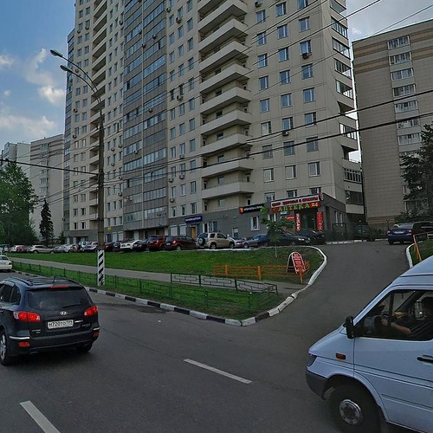

2) Учебный центр Сбербанка
Адрес: ул. Сходненская, д. 9.
Как добраться:
метро Сходненская, выход к кафе «Шоколадница», трамвай 6 и 6к до остановки «Западный мост» (3-я остановка = около 4 минут в пути), пройти чуть назад до дома 9 (здание с вывеской «Сбербанк»).

